Travail pour le lundi 18 mai 2020
Rituels | Ardoise | Les 100 jours d’école  Aujourd’hui, c’est le 112ème jour d’école depuis la rentrée.  Sur l’ardoise, écrire 112 de 4 façons différentes : en chiffres (112), en lettres (cent douze), en décomposant (112 = 100 + 10 + 2), en dessinant 1 plaque de dix, 1 barre de dix et 2 cubes
Ecriture | Cahier d’écriture | La lettre q en majuscule cursive  S’entraîner à écrire la lettre q en majuscule cursive dans le porte-vues (effacer et recommencer plusieurs fois)
Dictée | Ardoise | Dictée de mots sur l’ardoise : pouvoir, aller, voir
Lecture | Manuel de lecture  Fichier Chut je lis | Lecture : Dent de loup (épisode 2)  Relire le texte p 82 et lire la fiche son S34  Etude de la langue  Lire « Je manipule la langue » dans le livre page 84  Faire remarquer les terminaisons « ons » après nous et « ez » après vous (on l’avait déjà vu), puis le « s » après tu.  Etude du vocabulaire : essayer de trouver des adjectifs de sens contraire  Lire « J’étudie le vocabulaire » et faire remarquer que : impoli est le contraire de poli, désagréable est le contraire de agréable, etc …  Il faudra peut être expliquer le sens de certains mots comme : antipathique (déplaisant, désagréable)  Exercices 1 à 5 du fichier p 58  Pour chaque exercice, votre enfant doit essayer de lire la consigne ainsi que l’exercice (vous l’aidez seulement si nécessaire)  Exercice 1 : Pour faire cet exercice, il est possible de s’aider du livre (page 84) puisque le verbe raconter y est conjugué. Rappeler que si le verbe se termine par « ons », il faut mettre nous. Vous pouvez demander à votre enfant d’entourer les terminaisons à la fin du verbe (soit « e » soit « ons »)  Exercice 2 : Cet exercice est un peu plus difficile mais certains élèves réussiront à le faire seuls en s’aidant du livre. Pour d’autres, il faudra les aider : après vous on met « ez », après tu on met toujours un « s », après ils on met « ent »  Exercice 3 : cet exercice peut se faire à l’aide du livre puisque ce sont les mêmes adjectifs (attirant/repoussant, drôle/ennuyeux, sympathique/antipathique)  Exercice 4 : cet exercice peut se faire aussi à l’aide du livre  1ère phrase : antipathique  2ème phrase : déplaisante (ne pas oublier le « e » à la fin du mot)  3ème phrase : ennuyeux  Exercice 5 : vérifiez que votre enfant a bien compris que le garçon est drôle et demandez-lui d’écrire une phrase avec la majuscule et le point (vous pouvez lui écrire le mot garçon si besoin)
Math | Ardoise | - Activités ritualisées  Dictée de nombres sur l’ardoise : 67 ; 78 ; 93 ; 84 ; 95 ; 87  Rappel pour la dictée de nombres de 80 à 99 : pour savoir si un nombre commence par 8 ou par 9, il faut écouter le nombre en entier : si on entend 10, 11, 12, 13,14,15,16, 17,18 ou 19 après quatre-vingt, c’est que le nombre fait partie de la famille des 9.  Par exemple, 94 on entend « quatorze » c’est la famille des 9  96 on entend « seize » c’est la famille des 9  83 on entend « trois » c’est la famille des 8  - Calcul mental : faire des additions à trous  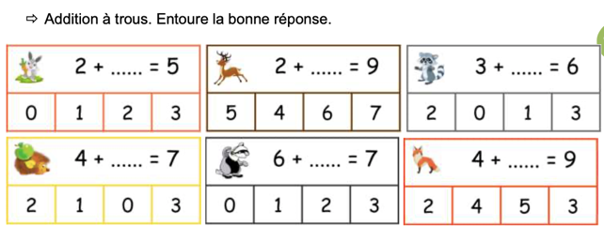  - Les nombres de 80 à 99  A partir du tableau des nombres, lire les nombres de 80 à 100.  Compléter la fiche « Les nombres de 80 à 99 » en s’aidant du modèle :  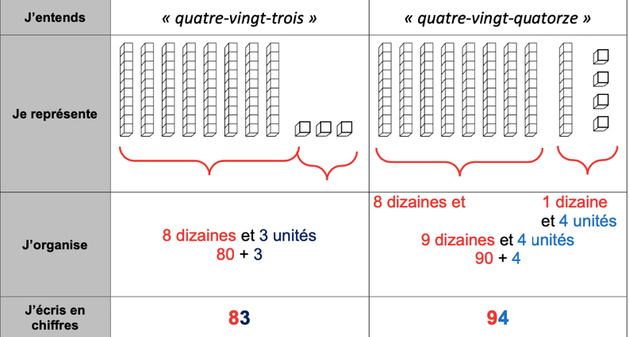  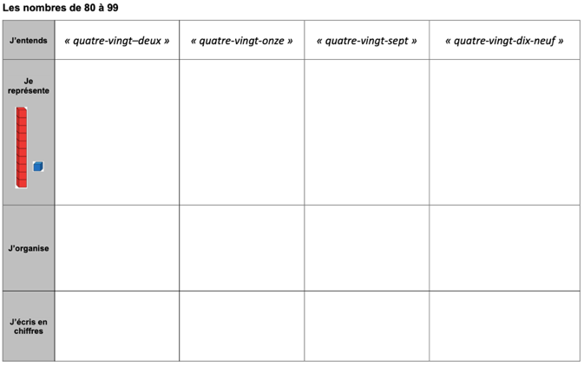  Vous pouvez recopier ce tableau ou l’imprimer en utilisant le lien sur le site, puis il faudra coller la fiche dans le grand cahier bleu de mathématiques.  - Mini fichier Problèmes (2)  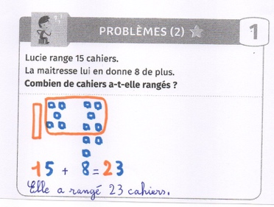  Nous commençons un nouveau mini fichier Problèmes (2)
Sciences | Fichier Les cahiers de la luciole | Qu’est-ce qu’un liquide ? Qu’est-ce qu’un solide ? séance 12 pages 32 et 33  Cette séance est à faire soit lundi, soit mardi, soit durant le week end.  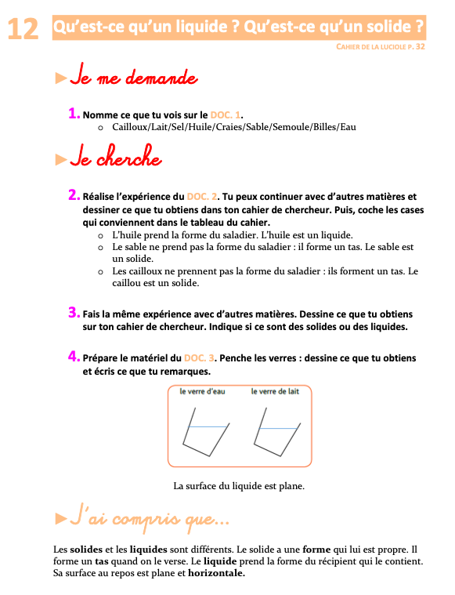  Les étiquettes à découper se trouvent à la page 63 du fichier. Le cahier du chercheur pour les dessins d’expérience, c’est le grand cahier vert de sciences.

